INSTRUCCIONES

1.- Instalar las librerías de requirements.txt

2.- configurar mongodb

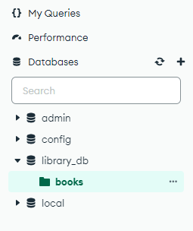

Para este caso se ha creado la BD library_db

3.- No se va a necesitar hacer el clásico “makemigrations” ni “migrate” dado que se usa mongoengine y al ejecutar la aplicación se ejecuta automáticamente la integración a la BD

4.- La documentación de los endpoints está en swagger, igual se documenta acá

a) GET http://127.0.0.1:8080/api/books/  
(sin body)

b) Crear un nuevo libro

POST <http://127.0.0.1:8080/api/books/create/>

body:

{

    "title": "lorem ipsum",

    "author": "jhon doe",

    "published_date": "2021-02-20",

    "genre": "drama",

    "price": 900

}

c) Obtener un libro  
GET <http://127.0.0.1:8080/api/books/6687196263197319633a2813/>

d) Actualizar un libro  
PATCH <http://127.0.0.1:8080/api/books/6687196263197319633a2813/update/>}

Al ser un PATCH, no es necesario ingresar todos los campos, si se desea se actualiza un campo o todos

body:

{

    "title": "lorem ipsum",

    "author": "jhon doe",

    "published_date": "2021-02-20",

    "genre": "drama",

    "price": 900

}

e) Eliminar un libro  
DELETE <http://127.0.0.1:8080/api/books/66871b038a592cb1582e7788/delete/>

f) Promedio de precio de libros por año  
GET http://127.0.0.1:8080/api/books/average_price/2023/